LAPORAN LATIHAN INDUSTRI

DIPLOMA KEUSAHAWANAN



Nama Pelajar: NUR FATIN LIYANA BINTI MOHD FAZIL

No. Matrik: E20251036252

Nama Pensyarah Penyelia: Prof. Madya Dr. Kamarul bin Ismail
Nama Organisasi Latihan: Fakulti Sains Kemanusiaan (FSK), Universiti Pendidikan Sultan Idris (UPSI)
Tarikh Mula & Tamat Latihan:19/10/2026 hingga 13/11/2026

1. PENGENALAN
Latihan industri ini telah saya jalani selama empat minggu di Fakulti Sains Kemanusiaan (FSK), Universiti Pendidikan Sultan Idris (UPSI). Sepanjang tempoh ini, saya terlibat secara langsung dalam aktiviti keusahawanan fakulti melalui FSKXpert, iaitu penghasilan dan pemasaran produk digital.
1.1 Latar Belakang Organisasi
Fakulti Sains Kemanusiaan (FSK) merupakan salah sebuah fakulti di Universiti Pendidikan Sultan Idris (UPSI) yang terletak di Tanjong Malim, Perak. Fakulti ini menawarkan program pengajian dalam bidang sains kemanusiaan dan dianggotai oleh pensyarah serta kakitangan pentadbiran.
Selain pengajaran dan penyelidikan, FSK menjalankan aktiviti keusahawanan melalui FSKXpert (fskxpert.upsi.my). Salah satu produknya ialah koleksi e-book buku mewarna untuk kanak-kanak yang diterbitkan di bawah nama FSKXpert. 🏢 Struktur Jabatan Terkini

Di bawah penstrukturan semula dan perkembangan terbaharu fakulti, FSK kini menaungi empat jabatan akademik utama:
1. Jabatan Sejarah
2. Jabatan Geografi & Alam Sekitar
3. Jabatan Pengajian Malaysia
4. Jabatan Pengajian Moral, Sivik & Pembangunan Karakter
(Nota: Program berkaitan Pengajian Islam diuruskan menerusi variasi program akademik teras keagamaan di dalam fakulti).
Program Akademik yang Ditawarkan

FSK menawarkan pengajian yang komprehensif merentasi tiga peringkat utama:
• Peringkat Sarjana Muda (Ijazah Pertama):
• Sarjana Muda Pendidikan (Sejarah) dengan Kepujian (AT32)
• Sarjana Muda Pendidikan (Geografi) dengan Kepujian (AT33)
• Sarjana Muda Pendidikan (Pendidikan Islam) dengan Kepujian (AT35)
• Sarjana Muda Pendidikan (Pendidikan Moral) dengan Kepujian (AT41)
• Sarjana Muda Pengajian Malaysia dengan Pendidikan (AT58)
• Peringkat Pascasiswazah (Sarjana / Master):
• Sarjana Pendidikan (cth: Pendidikan Sejarah, Geografi, Islam, Moral).
• Sarjana Sastera (secara penyelidikan dalam bidang Sejarah, Geografi, dan Sains Sosial).
• Peringkat Doktor Falsafah (PhD):
• Program penyelidikan lanjutan Doktor Falsafah bagi melahirkan pakar rujuk dan sarjana dalam pelbagai disiplin sains kemanusiaan.

👥 Anggaran Bilangan Kakitangan FSK

Kekuatan tenaga kerja FSK telah berkembang pesat sejak penubuhannya demi menyokong pertambahan bilangan mahasiswa:
• Kakitangan Akademik (Pensyarah): Dianggarkan melebihi 60 hingga 70 orang pensyarah. Sebagai perbandingan, fakulti ini bermula dengan hanya 18 orang pensyarah pada tahun 2005, sebelum meningkat melebihi 58 orang dalam fasa pertumbuhan awalnya. Barisan pensyarah ini merangkumi Profesor, Profesor Madya, Kanan Kanan, dan Pensyarah.
• Kakitangan Pengurusan & Sokongan (Pentadbiran): Dianggarkan sekitar 15 hingga 20 orang kakitangan. Kumpulan ini bertindak menguruskan hal ehwal operasi harian, urusan akademik pelajar, pengurusan makmal geografi, serta pentadbiran am fakulti.
Sepanjang latihan, saya diselia oleh Prof. Madya Dr. Kamarul bin Ismail, Timbalan Dekan (Jaringan Industri dan Pengkomersialan), Fakulti Sains Kemanusiaan (e-mel: kamarul.ismail@fsk.upsi.edu.my, telefon: 05-450 5121).
1.2 Sejarah Penubuhan
Sejarah UPSI bermula lebih seratus tahun yang lalu. Pada 29 November 1922, Sultan Idris Training College (SITC) dirasmikan di Tanjong Malim, Perak sebagai maktab perguruan untuk melatih guru-guru Melayu. Maktab ini dinamakan sempena Sultan Idris Murshidul Azzam Shah, Sultan Perak ke-28, dan pengetua pertamanya ialah O.T. Dussek.
SITC bukan sahaja melahirkan guru, malah menjadi pusat kebangkitan nasionalisme, bahasa dan kesusasteraan Melayu. Ramai bekas pelajarnya kemudian menjadi tokoh pendidik, sasterawan dan pejuang kemerdekaan. Jadual 1.1 meringkaskan perkembangan institusi ini.
Jadual 1.1: Perkembangan SITC hingga menjadi UPSI
Tahun | Peristiwa
1922 | Sultan Idris Training College (SITC) dirasmikan di Tanjong Malim pada 29 November 1922.
1957 | Ditukar nama kepada Maktab Perguruan Sultan Idris (MPSI) selepas negara mencapai kemerdekaan.
1987 | Dinaik taraf menjadi Institut Perguruan Sultan Idris (IPSI).
1997 | Dinaik taraf menjadi universiti dengan nama Universiti Pendidikan Sultan Idris (UPSI) pada 1 Mei 1997.
Hari ini UPSI beroperasi di dua kampus di Tanjong Malim, iaitu Kampus Sultan Abdul Jalil Shah (kampus asal) dan Kampus Sultan Azlan Shah di Proton City, dan menawarkan program pengajian melalui beberapa fakulti.
Dalam usaha pengkomersialan, FSK menubuhkan FSKXpert di bawah portfolio Timbalan Dekan (Jaringan Industri dan Pengkomersialan). Melalui FSKXpert, kepakaran warga Nama Asal Fakulti Gabungan: Sebelum berdiri sebagai fakulti sendiri, sejarah awalnya bermula sebagai Jabatan Pengajian Sosial di bawah era Institut Perguruan Sultan Idris (IPSI). Selepas UPSI dinaik taraf, ia secara rasminya dilancarkan sebagai Fakulti Sains Sosial dan Kemanusiaan
Tahun Ditubuhkan Sebagai Fakulti Sendiri: Fakulti ini dilancarkan secara rasmi sebagai fakulti sendiri pada 1 Mac 2005. Seterusnya, nama Fakulti Sains Kemanusiaan (FSK) diguna pakai secara rasmi mulai 4 September 2009

🏆 Pencapaian Utama Fakulti

Sebagai salah satu fakulti tunjang di universiti pendidikan bitara negara, pencapaian FSK merangkumi:
• Peneraju Pendidikan Sains Sosial & Kemanusiaan: Berjaya mengekalkan tradisi kebitaraan acuan IPSI/UPSI dalam melahirkan majoriti guru pakar bagi subjek Sejarah, Geografi, Pendidikan Islam, dan Pendidikan Moral di sekolah menengah seluruh Malaysia.
• Hab Penyelidikan dan Persidangan Impak Tinggi: Aktif menganjurkan wacana ilmu berimpak tinggi seperti Persidangan Kebangsaan Sejarah dan Budaya Masyarakat Madani (PERSADA) serta mengendalikan geran penyelidikan kontemporari berteraskan kelestarian alam sekitar, sejarah nasional, dan pembangunan komuniti.
• Pengiktirafan Pengurusan Kualiti (ISO): Memenuhi standard tadbir urus akademik yang diiktiraf menerusi pensijilan pengurusan kualiti universiti (seperti ISO 9001) yang memastikan kualiti graduan sentiasa relevan dengan cabaran global.
• Peluasan Mobiliti & Hubungan Komuniti: Membina jaringan khidmat masyarakat dan perundingan yang luas dengan agensi kerajaan (seperti Akademi Kenegaraan Malaysia) dan institusi luar melalui aktiviti kesarjanaan pelajar dan staf akademik
fakulti diterjemahkan kepada produk dan perkhidmatan, termasuk koleksi e-book buku mewarna yang saya hasilkan semasa latihan ini.
1.3 Visi dan Misi
Visi: Menjadi fakulti unggul dalam kesarjanaan dan kepemimpinan akademik sains sosial dan kemanusiaan di peringkat nasional serta antarabangsa.
Misi:Memartabatkan ilmu sains sosial dan kemanusiaan melalui pengajaran, penyelidikan, penerbitan, perundingan, dan khidmat masyarakat bagi pembangunan insan
1.4 Carta Organisasi

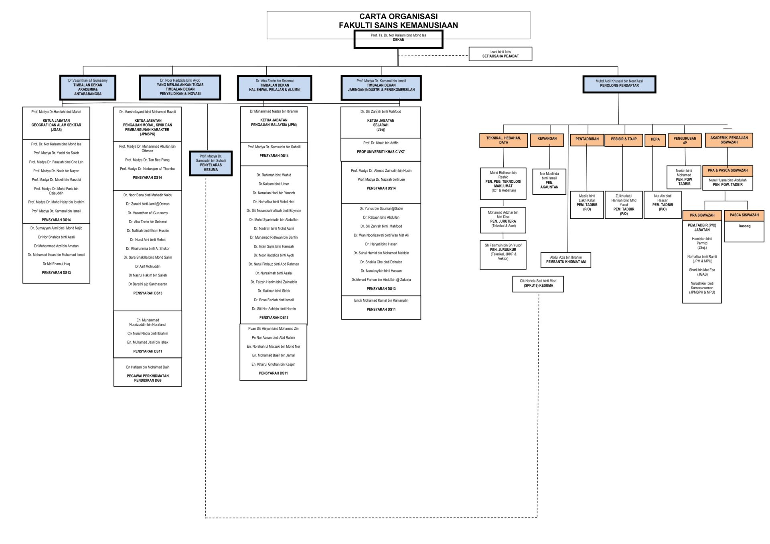Rajah 1.1: Carta organisasi Fakulti Sains Kemanusiaan

2. RINGKASAN AKTIVITI LATIHAN INDUSTRI
Jadual 2.1 meringkaskan aktiviti utama yang saya jalankan setiap minggu. Bukti bagi setiap aktiviti dipaparkan dalam Rajah 2.1 hingga Rajah 2.9 selepas jadual.
Jadual 2.1: Ringkasan aktiviti latihan industri mengikut minggu
Minggu | Aktiviti Utama | Kemahiran Dipelajari | Bukti (Gambar/Jadual)
Minggu 1 | Taklimat dan pengenalan kepada FSK dan FSKXpert. Mereka bentuk templat buku mewarna dan menghasilkan koleksi e-book: Siri 4: Kenderaan, Siri 8: Budaya Malaysia, Siri 10: ABC, Nombor dan Bentuk serta Siri 7: Angkasa Lepas (30 halaman setiap siri, saiz A4, 300 DPI). Membuat pembetulan berdasarkan semakan. | Reka bentuk ilustrasi garisan, penyediaan fail cetakan resolusi tinggi, kawalan kualiti, penggunaan alat AI. |   Rajah 2.1 - 2.4
Minggu 2 | Menghasilkan bahan promosi: poster jualan, kapsyen, video promosi dan video demo serta templat mesej. Mempromosikan e-book melalui Status, senarai siaran dan kumpulan WhatsApp pada harga promosi RM15. | Pemasaran digital, strategi harga promosi, komunikasi dengan pelanggan, penghasilan video. | 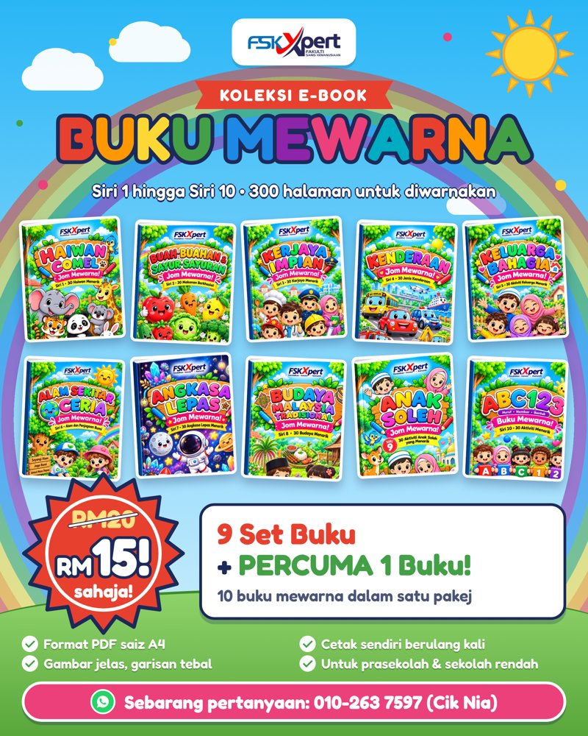  Rajah 2.5 - 2.7
Minggu 3 | Tugasan baharu: mereka bentuk sijil penyertaan SG.Bernam X UPSI Fun Trail Run 2026, termasuk memasukkan logo UPSI dan FSK di bahagian penganjur. Meneruskan promosi e-book. | Reka bentuk grafik untuk acara, mematuhi identiti visual penganjur, mengurus beberapa tugasan serentak. |   Rajah 2.8
Minggu 4 | Menyediakan laporan pemasaran dan laporan aktiviti kepada penyelia berserta bukti. Merekod hasil promosi dan memulakan Siri 3: Kerjaya Impian. | Penulisan laporan formal, analisis data jualan, pengurusan masa. |   Rajah 2.9
Bukti aktiviti
 |  |  | 
Rajah 2.1: Siri 4 Kenderaan | Rajah 2.2: Siri 8 Budaya Malaysia | Rajah 2.3: Siri 10 ABC | Rajah 2.4: Siri 7 Angkasa Lepas

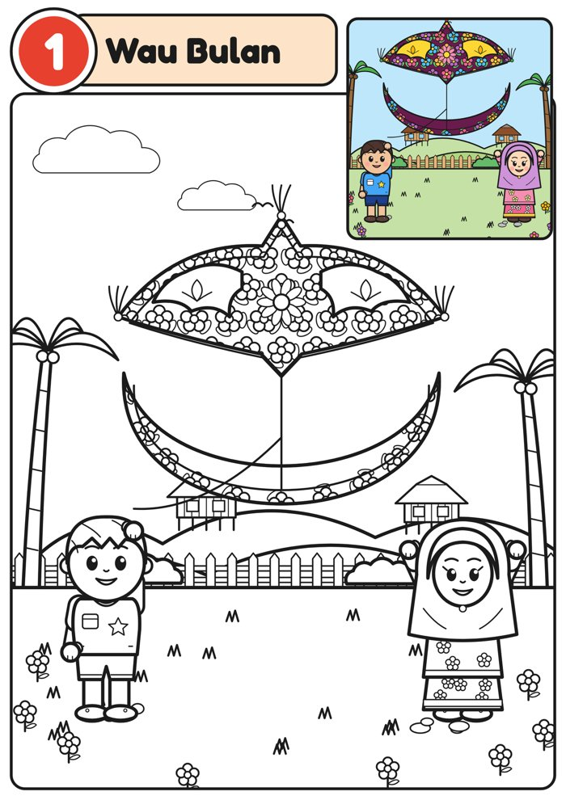 |  |  | 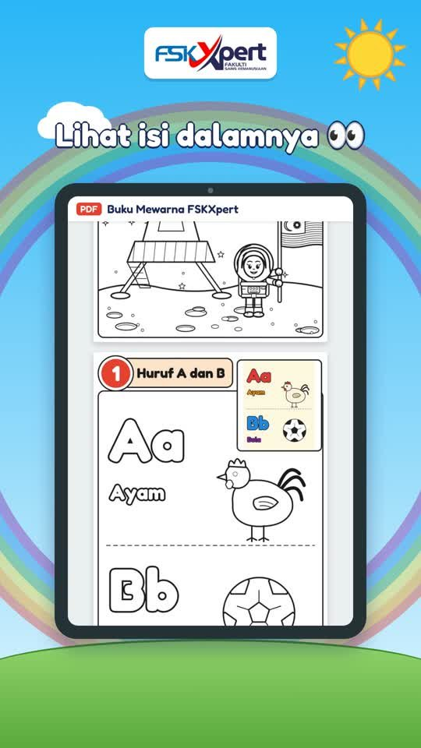
Contoh halaman: garisan | Contoh halaman: diwarnakan | Rajah 2.5: Poster jualan | Rajah 2.6: Video demo produk

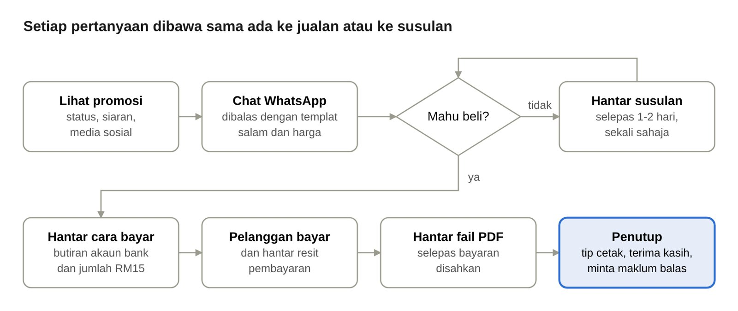
Rajah 2.7: Aliran pengurusan pertanyaan dan jualan melalui WhatsApp
Rajah 2.8: Sijil penyertaan SG.Bernam X UPSI Fun Trail Run 2026 | Rajah 2.9: Kulit Siri 3 Kerjaya Impian

3. ANALISIS SWOT
Analisis SWOT berikut berkaitan dengan aktiviti keusahawanan FSKXpert, iaitu penghasilan dan penjualan koleksi e-book buku mewarna, berdasarkan pemerhatian dan pengalaman saya sepanjang latihan.
Kekuatan (Strengths) | • Produk digital tanpa kos cetakan, stok atau penghantaran.  • Nama UPSI dan FSK menambah kepercayaan pembeli.  • Kandungan dalam bahasa Melayu dengan tema tempatan (Budaya Malaysia, Anak Soleh).  • Harga mampu milik: 10 buku untuk RM15.
Kelemahan (Weaknesses) | • Promosi bergantung kepada akaun WhatsApp peribadi tanpa ciri automatik.  • Pembeli perlu mencetak sendiri untuk aktiviti mewarna.
Peluang (Opportunities) | • Pasaran e-dagang dan media sosial (TikTok, Instagram, Facebook).  • Permintaan daripada tadika, taska dan guru prasekolah.  • Siri baharu boleh dijual semula kepada pelanggan sedia ada.
Ancaman (Threats) | • Banyak bahan mewarna percuma di internet.  • Fail PDF mudah dikongsi tanpa izin.  • Persaingan daripada penjual buku aktiviti kanak-kanak lain.
Secara keseluruhan, kekuatan utama FSKXpert ialah produk yang murah dan berjenama universiti. Kelemahan terbesarnya pula ialah proses jualan yang masih manual, dan ini boleh diatasi melalui cadangan dalam Bahagian 4.

4. CADANGAN
Berdasarkan pengalaman menjalankan tugasan dan ilmu keusahawanan yang dipelajari di universiti, saya mencadangkan perkara berikut:
Menggunakan WhatsApp Business. Ciri katalog, mesej sapaan automatik, balasan pantas dan label membolehkan pertanyaan dibalas lebih cepat. Ini selaras dengan konsep pengurusan perhubungan pelanggan yang dipelajari dalam kursus pemasaran.
Mengautomasikan pembayaran dan penghantaran fail. Platform jualan digital atau pautan pembayaran dalam talian boleh menghantar fail secara automatik selepas bayaran diterima, sekali gus mengurangkan kerja manual.
Memperluas pemasaran ke media sosial. Video demo yang telah dihasilkan boleh dimuat naik secara berkala ke TikTok dan Instagram untuk mencapai ibu bapa di luar senarai kenalan sedia ada.
Mewujudkan pakej untuk institusi. Lesen khas untuk tadika dan sekolah membuka segmen pasaran baharu dengan nilai jualan yang lebih tinggi.
Melindungi hak cipta produk. Notis hak cipta dan nama pembeli pada setiap fail PDF dapat mengurangkan perkongsian tanpa izin.

5. KESIMPULAN
Latihan industri selama empat minggu di Fakulti Sains Kemanusiaan, UPSI telah memberi saya pengalaman sebenar menjalankan aktiviti keusahawanan, bermula daripada penghasilan produk hingga pemasaran dan pelaporan.
Melalui penghasilan koleksi e-book buku mewarna, saya belajar menghasilkan produk yang berkualiti dan konsisten mengikut piawaian cetakan. Aktiviti pemasaran melalui WhatsApp pula mengajar saya cara menarik perhatian pelanggan, menetapkan harga promosi dan berkomunikasi secara profesional.
Saya juga sedar bahawa proses jualan yang manual mengehadkan pertumbuhan perniagaan. Pengalaman ini mendorong saya untuk mendalami pemasaran digital dan automasi perniagaan pada masa hadapan.
Secara keseluruhan, latihan ini mengukuhkan ilmu keusahawanan yang dipelajari di universiti dan menyediakan saya untuk alam pekerjaan. [Tambah satu ayat refleksi peribadi anda.]

RUBRIK PENILAIAN (Mengikut Tahap)
Komponen | Perincian | Tahap Rendah | Tahap Sederhana | Tahap Tinggi
Pengenalan | Lengkap: latar belakang, sejarah, visi/misi, carta organisasi | Maklumat asas sahaja, tiada carta organisasi. | Maklumat lengkap tetapi kurang terperinci atau carta organisasi tidak jelas. | Maklumat sangat lengkap, terperinci, carta organisasi jelas & kemas.
 |  | 1 2 3 4 5 | 6 7 8 9 10 | 11 12 13 14 15
Ringkasan Aktiviti | Terperinci, jelas, mengikut minggu, bukti visual/grafik | Senarai aktiviti tanpa perincian, tiada gambar/jadual. | Senarai aktiviti mengikut minggu tetapi bukti visual terhad. | Aktiviti terperinci, lengkap dengan gambar/jadual yang relevan.
 |  | 1 2 3 | 4 5 6 | 7 8 9 10
Analisis SWOT | Lengkap & dikaitkan dengan aktiviti keusahawanan | SWOT tidak lengkap atau tiada kaitan keusahawanan. | SWOT lengkap tetapi kaitan keusahawanan kurang jelas. | SWOT lengkap dengan penjelasan jelas kaitan keusahawanan.
 |  | 1 2 3 4 5 | 6 7 8 9 10 | 11 2 13 14 15
Cadangan | Realistik, relevan dengan pengalaman & ilmu universiti | Cadangan umum tanpa sokongan fakta/pengalaman. | Cadangan relevan tetapi kurang justifikasi. | Cadangan realistik, relevan & disokong justifikasi kukuh.
 |  | 1 2 3 | 4 5 6 | 7 8 9 10
Kesimpulan | Ringkas, padat, reflektif | Kesimpulan terlalu ringkas & umum. | Kesimpulan jelas tetapi kurang refleksi. | Kesimpulan padat, reflektif & merumuskan keseluruhan laporan.
 |  | 1 2 3 | 4 5 6 | 7 8 9 10
Gaya Penulisan, Persembahan & Format (10%) | Bahasa formal, susunan kemas, rujukan/gambar jelas | Bahasa kurang formal, susunan tidak kemas. | Bahasa formal tetapi susunan atau format kurang konsisten. | Bahasa formal, susunan kemas & rujukan/gambar jelas.
 |  | 1 2 3 | 4 5 6 | 7 8 9 10

Total ___ / 70

